Secretaria da Agricultura, Pecuária e Desenvolvimento Rural

Departamento de Defesa Agropecuária
Divisão de Controle e Informações Sanitárias
Seção de Epidemiologia e Estatística

Informativo Semanal de Vigilância – Notificações 2019
Semana Epidemiológica 48.
Todas as Supervisões Regionais informaram.
Line | Município | Unidade regional | Código IBGE | N° do FORM IN | Principal espécie afetada | Diagnóstico presuntivo | Data da investigação | Diagnóstico conclusivo | 14. Foi criado cadastro no SIVCONT? | Solicitada Retificação? | Nome do Veterinário
1 | Machadinho | Lagoa Vermelha | 4311700 | 0028 | Galinhas | Refugagem | 13/11/2019 | Refugagem | Sim | Não | LIANE MATHIAS BRUM
2 | Paim Filho | Lagoa Vermelha | 4313607 | 0010 | Galinhas | Colibacilose | 13/11/2019 | Colibacilose | Sim | Não | MARCELLO SEBE FERREIRA
3 | Paraí | Caxias do Sul | 4314001 | 0070 | Galinhas | Colibacilose | 21/10/2019 | Colibacilose | Sim | Não | BRUNO DALL'AGNOL
4 | Nova Araçá | Caxias do Sul | 4312807 | 0040 | Galinhas | Refugagem | 30/10/2019 | Refugagem | Sim | Não | BRUNO DALL'AGNOL
5 | Centenário | Erechim | 4305116 | 0014 | Bovinos | Tuberculose | 12/11/2019 | Tuberculose | Não | Não | JULIANA ACHIETA SPANHOLI
6 | Água Santa | Passo Fundo | 4300059 | 0088 | Galinhas | Colibacilose | 18/11/2019 | Colibacilose | Sim | Não | EDISON PELLIZZARO
7 | Água Santa | Passo Fundo | 4300059 | 0089 | Galinhas | Refugagem | 19/11/2019 | Refugagem | Sim | Não | EDISON PELLIZZARO
8 | Não-Me-Toque | Cruz Alta | 4312658 | 0015 | Galinhas | Refugagem | 18/11/2019 | Refugagem | Sim | Não | KETTY CRISTINA MAZZUTTI
9 | Dois Lajeados | Estrela | 4306452 | 0033 | Bovinos | Brucelose |  | Brucelose | Não | Não | MATIAS TIECHER
10 | Frederico Westphalen | Palmeira das Missões | 4308508 | 0042 | Suínos | Pneumonia | 19/11/2019 | Pneumonia | Sim | Não | JAILO FERNANDO BOESING
11 | São Borja | Uruguaiana | 4318002 | 0092 | Equinos | Anemia Infecciosa Equina | 08/11/2019 | Anemia Infecciosa Equina | Não | Não | RAFAEL DARONCH ZBOROWSKI
12 | Guabiju | Caxias do Sul | 4309258 | 0006 | Bovinos | Brucelose | 01/11/2019 | Brucelose | Não | Não | BRUNO DALL'AGNOL
13 | Erechim | Erechim | 4307005 | 0042 | Bovinos | Tuberculose | 21/10/2019 | Tuberculose | Não | Não | MICHELE TAINÁ DERKS MAROSO
14 | Westfália | Estrela | 4323770 | 0027 | Galinhas | Erro de Manejo | 20/11/2019 | Erro de Manejo | Sim | Não | KLEBER ROGÉRIO PALMA DE MELLO
15 | Boa Vista do Buricá | Santa Rosa | 4302204 | 0043 | Suínos | Refugagem | 22/11/2019 | Refugagem | Sim | Não | FERNANDO JAIR KARVACKI REMPEL
16 | Santa Cecília do Sul | Passo Fundo | 4316733 | 0046 | Galinhas | Onfalite | 21/11/2019 | Onfalite | Sim | Não | EDISON PELLIZZARO

Ocorrências Atendidas pelo SVO-RS.
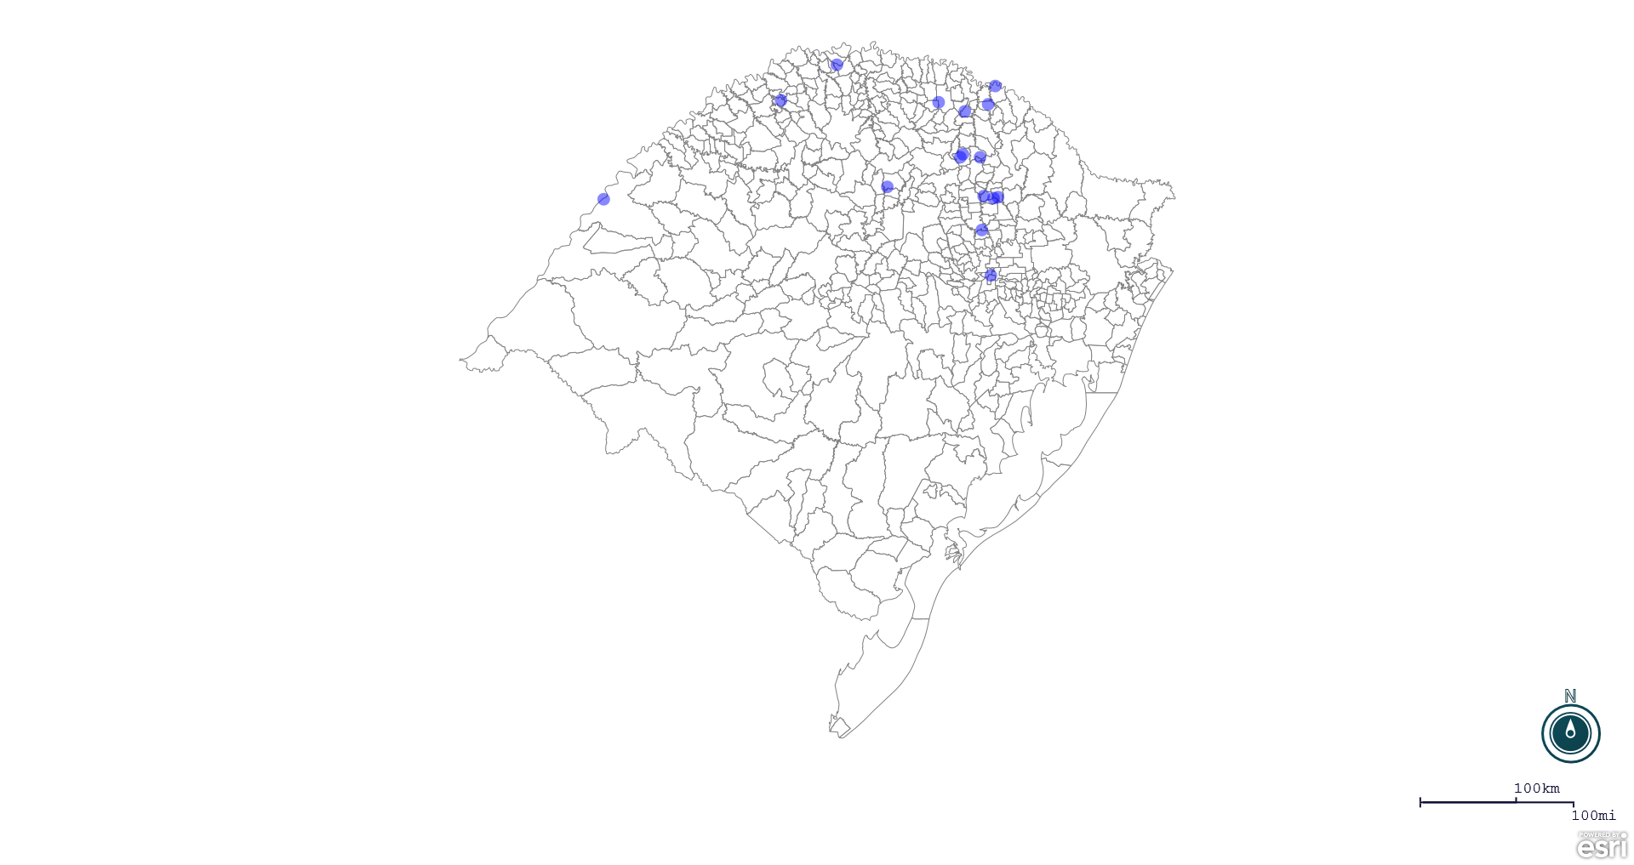
Seção de Epidemiologia e Estatística.

Seção de Epidemiologia e Estatística-SEE. Seção de Epidemiologia e Estatística-SEE contatos: epidemiologia@agricultura.rs.gov.br; fone: (51) 3288-6398 ou (51) 3288-6385.

